Correction d’histoire : la troisième République, la révolution industrielle

1.Entoure la bonne réponse :

la IIIe République est proclamée en 1870/1880. Adolphe Thiers fut le premier/deuxième président de
la République. Le gouvernement adopte une série de lois qui met en avant la liberté d’expression/
de presse /de valorisation. Le ministre Jules Ferry/ Victor Hugo rend l’école obligatoire de 6 à 13 ans/
de 6 à 16 ans. Autrefois les filles / garçons avaient des cours d’exercices militaires / de couture. Les instituteurs enseignaient le catéchisme / la morale. Les garçons et les filles étaient / n’étaient pas
dans les mêmes classes. Les élèves portaient tous une même blouse pour renforcer l’inégalité/ l’égalité. Les maîtres enseignaient exactement les mêmes matières / des matières différentes d’aujourd’hui.

2.Etude de document :

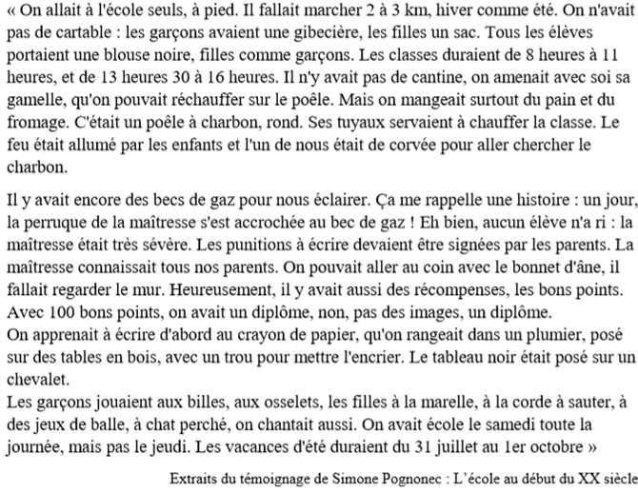
Surligne ce qui est identique entre l’école
d’autrefois et celle d’aujourd’hui.

Les enfants travaillaient-ils plus que toi au
Quotidien ? Justifie ta réponse.
Non, ils travaillaient 30 min de moins.

Que penses-tu des punitions ?
Elles sont très sévères et humiliantes.
Souligne l’une des responsabilités qu’avaient
les élèves. Serait-elle encore possible de nos
jours ?
Non, car il n’ y a plus de poêle à charbon.

3. Vrai ou Faux ?

1. La machine à vapeur fonctionne avec de l’huile et du charbon. vrai faux
2. La machine à vapeur permet de construire le train et l’automobile. vrai faux
3. Le réseau ferré diminue entre 1849 et 1899. vrai faux
4. Les trains servent à transporter uniquement des voyageurs. vrai faux
5. La machine à vapeur transforme l’énergie de la vapeur en énergie mécanique. vrai faux
7.Le charbon est extrait des mines sans danger et difficultés pour les hommes. vrai faux
8. La fabrication artisanale est aussi rentable que la fabrication industrielle. vrai faux
9. Le moteur à explosion fonctionne au charbon. vrai faux

4. Relie comme il convient
Il a été construit à Paris en 1900. • • Marie Curie
Premier à avoir inventé les avions. • • Graham Bell
Il a inventé le téléphone. • • Nicéphore Nièpce

Il a élaboré un vaccin contre la rage. • • Gustave Eiffel

Elle a découvert le radium. • • James Watt

Il a inventé les effets spéciaux. • • Georges Méliès

Il a construit la dame de fer à Paris. • • Clément Ader

Il a inventé la machine à vapeur. • • le métropolitain

Il a découvert l’ampoule électrique. • • Louis Pasteur

Il a inventé la photographie. • • Thomas Edison

5.Réponds aux questions en faisant des phrases :

En quelle année les frères Lumière ont-ils projeté leur premier film ?
C’est en 1895.
Quel est le nom de l’appareil qu’ils ont inventé ?

C’est le cinématographe.

Cite deux titres de films réalisés par les frères Lumière :

L’arroseur arrosé et le train qui entre en gare de La Ciotat.

Quels sont les particularités de ces films ?

Ils sont très courts, en noir et blanc, muets et relatent des instants de la vie quotidienne.

Quel est le nom d’un grand acteur de film muet ?

C’est Charlie Chaplin.

